

**SINH VIÊN: Nguyễn Hà Thiên Phúc (LEADER)**

**Phạm Thị Cẩm Vy**

**Phạm Gia Hào**

**Lê Huy Bảo**

**Trần Quang Khánh**

**Giảng Thiện Uy**

**LỚP: IT17324**

**GIẢNG VIÊN: HUỲNH KHẮC DUY**

**TRƯỜNG CAO ĐẲNG THỰC HÀNH FPT**

----------

**BÁO CÁO ASSIGNMENT MÔN SOF3031**

**QUẢN LÝ NHÀ HÀNG – DIAMOND PLACE**

***TP.HCM - 2023***

MỤC LỤC

1 Giới thiệu dự án 2

1.1 Giới thiệu nhóm phát triển dự án 2

1.2 Yêu cầu của dự án 2

2 yêu cầu khách hàng 3

2.1 Sơ đồ Use Case 3

2.2 Đặc tả yêu cầu hệ thống (SRS) 4

2.2.1 Quản lý nhân viên 4

2.2.2 Quản lý thông tin cá nhân 5

2.2.3 Quản lý đơn hàng 5

2.2.4 Quản lý tổng hợp – thống kê 6

2.2.5 Đăng nhập 6

2.2.6 Đổi mật khẩu 6

2.3 Sơ đồ triển khai và yêu cầu hệ thống 7

2.3.1 Sơ đồ triển khai 7

Giai đoạn yêu cầu (Requirement Analysis) 8

Giai đoạn thiết kế (Design) 8

Gai đoạn thực hiện (develope) 8

Giai đoạn kiểm chứng (Test) 8

Giai đoạn triển khai (Deployment) 8

Giai đoạn bảo trì (Maintenance) 8

2.3.2 Yêu cầu hệ thống 8

3 Thiết kế ứng dụng 9

3.1 Mô hình công nghệ ứng dụng 9

3.2 Thực thể 10

3.2.1 Sơ đồ diagram 10

3.2.2 Entities 10

3.2.3 Entity relationship diagram 11

3.3 Giao diện 11

3.3.1 Giao diện cửa sổ chính 11

3.3.2 Giao diện chức năng 12

3.3.2.1 Cửa sổ đăng nhập 12

3.3.2.2 Cửa sổ đổi mật khẩu 13

3.3.2.3 Cửa sổ doanh thu và biểu đồ thống kê doanh thu 14

3.3.2.4 Cửa sổ quản lí sản phẩm trong menu 15

3.3.2.5 Cửa sổ chương trình giảm giá 16

3.3.2.6 Cửa sổ quản lí account 18

3.3.2.7 Cửa sổ order 19

3.4 Tạo CSDL với SQL Server 19

3.4.1 Sơ đồ quan hệ 19

1. Thêm dữ liệu: 21

4 Kế HOẠCH KIỂM THỬ 24

4.1 Mục đích 24

4.2 Phạm vi kiểm thử 24

4.3 Các môi trường kiểm tra 26

4.4 Các công cụ kiểm tra (test tools) 26

5 Test plan 26

6 Test Design 28

7 Test case 28

8 Report 28

# Giới thiệu dự án

## Giới thiệu nhóm phát triển dự án

**Nhóm dự án gồm 6 thành viên gồm:**

* Nhóm trưởng Nguyễn Hà Thiên Phúc
* Thành viên Phạm Thị Cẩm Vy
* Thành viên Phạm Gia Hào
* Thành viên Trần Quang Khánh
* Thành viên Lê Huy Bảo
* Thành viên Giảng Thiện Uy

## Yêu cầu của dự án

**Đề tài : Quản lý nhà hàng Diamond Place**

**Đặt vấn đề:**

Nhà hàng Diamond Place đang trong quá trình chuẩn bị khai trương nên cần một ứng dụng để quản lí món ăn, doanh số, nhân viên,… Nhân lời đề nghị từ nhà hàng Nhóm 3 phát triển một ứng dụng quản lí nhà hàng với các tính năng và giao diện phù hợp

**Yêu cầu**

* Yêu cầu chức năng nghiệp vụ
* Quản lý các Menu
* Quản lý các Orders được tạo ra từ các Menu
* Quản lí sản phẩm
* Quản lý nhân viên và hoạt động của tài khoản nhân viên
* Thống kê doanh thu, số lượng Khách hàng từng năm
* Quản lí hoá đơn và chi tiết hoá đơn
* Yêu cầu màu chủ đạo là TRẮNG VÀ HỒNG
* Yêu cầu về bảo mật
* Tất cả mọi thành viên phải đăng nhập mới sử dụng được phần mềm
* Admin có toàn quyền trên hệ thống
* Nhân viên không được phép xóa dữ liệu, cũng không được xem thông tin về doanh thu và bị hạn chế một số chức năng
* Yêu cầu về môi trường công nghệ
* Ứng dụng phải được thực với công nghệ Swing và JDBC chạy trên mọi hệ điều hành với môi trường JDK tối thiểu 1.8
* Hệ quản trị CSDL SQL Server 2008 trở lên

**Mô hình nghiệp vụ**

Cơ cấu tổ chức

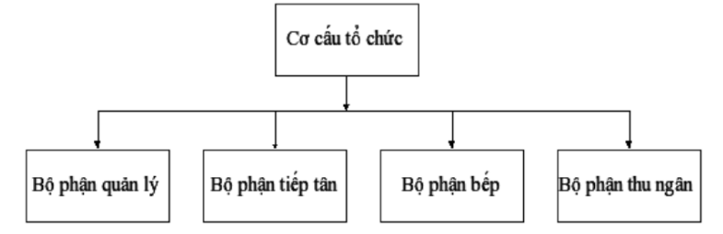

# yêu cầu khách hàng

## Sơ đồ Use Case

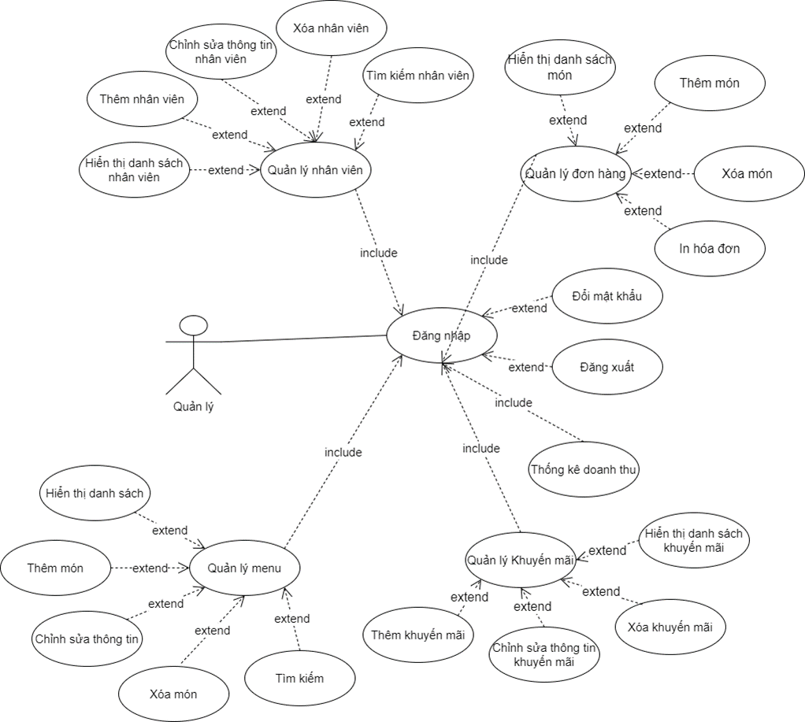

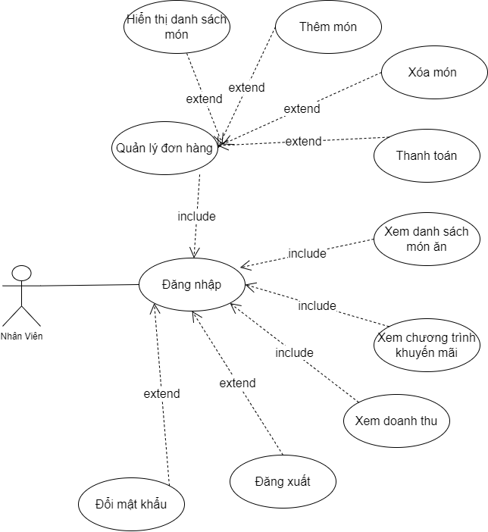

## Đặc tả yêu cầu hệ thống (SRS)

### Quản lý nhân viên

* **Mô tả chức năng:**

Chức năng quản lý nhân viên được sử dụng để quản lý thông tin nhân viên. Yêu cầu của chức năng này là liệt kê danh sách nhân viên, xem thông tin chi tiết của mỗi nhân viên, thêm nhân viên mới, cập nhật thông tin hoặc xóa nhân viên đã tồn tài, tìm kiếm nhân viên theo tên….

* **Dữ liệu liên quan:**

Thông tin của mỗi nhân viên gồm: mã nhân viên,email, tên nhân viên,giới tính, ngày sinh, địa chỉ, hình ảnh , mật khẩu đăng nhập, vai trò của nhân viên, tình trạng hoạt động …..

* **Đối tượng sử dụng:**

Admin

* **Các yêu cầu bảo mật**

Chỉ tài khoản được phân quyền là Admin mới có thể sử dụng chứ năng này

### 2.2.2 Quản lý thông tin cá nhân

* **Mô tả chức năng:**

Chức năng này được sử dụng để nhân viên có thể xem và chỉnh sửa thông tin cá nhân của mình. Yêu cầu chức năng này là xem thông tin cá nhân và cập nhật thông tin cá nhân

* **Dữ liệu liên quan:**

Thông tin cá nhân bao gồm: hình ảnh, tên, ngày sinh, giới tính, địa chỉ

* **Đối tượng sử dụng:**

Admin

* **Các yêu cầu bảo mật**

Phải đăng nhập bằng tài khoản Admin

### Quản lý đơn hàng

* **Mô tả chức năng:**

Chức năng quản lý đơn hàng được sử dụng để ghi nhận yêu cầu của khách hàng về đặt món. Yêu cầu của chức năng này là ghi nhận món ăn khách hàng, thanh toán hóa đơn và chuyển bàn cho khách

* **Dữ liệu liên quan:**

Thông tin quản lý đơn hàng bao gồm: tên danh mục, tên món ăn, số lượng, datagridview hiển thị hóa đơn khách hàng, danh sách bàn

* **Đối tượng sử dụng:**

Admin và nhân viên

* **Các yêu cầu bảo mật**

Phải đăng nhập mới có thể sử dụng chức năng này

### Quản lý tổng hợp – thống kê

* **Mô tả chức năng:**

Chức năng quản tổng hợp – thống kê được sử dụng để quản lý tổng hợp doanh thu và thống kê doanh thu chi tiết. Yêu cầu của chức năng này là liệt kê danh sách hóa đơn theo ngày, tháng, ca, nhan viên

* **Dữ liệu liên quan:**

Thông tin của bảng thống kê doanh thu gồm: mã nhân viên, tên nhân viên, mã hóa đơn, ngày lập, tổng tiền

* **Đối tượng sử dụng:**

Admin

* **Các yêu cầu bảo mật**

Phải đăng nhập bằng tài khoản Admin

### Đăng nhập

* **Mô tả chức năng:**

Chức năng đăng nhập được sử dụng để phân quyền cho từng tài khoản. Yêu cầu của chức năng này là :

Nếu là tài khoản nhân viên thì đăng nhập vào tài khoản nhân viên đã được quản trị cấp phát,

Nếu là quản trị thì sẽ đăng nhập bằng tài khoản có sẵn

Sau khi đăng nhập thành công thì sẽ dựa vào vai trò của từng người mà sử dụng các chức năng của ứng dụng đúng với từng chức vụ.

* **Dữ liệu liên quan:**

Thông tin của mỗi nhân viên gồm: mã nhân viên, họ và tên, mật khẩu đăng nhập, vai trò của nhân viên, tình trạng hoạt động (gồm quản trị và nhân viên bình thường.

* **Đối tượng sử dụng:**

Nhân viên Bao gồm quản trị và nhân viên thường

**Các yêu cầu bảo mật**

Mật khẩu phải được mã hóa, xác nhận qua email….

### Đổi mật khẩu

* **Mô tả chức năng:**

Chức năng đổi mật khẩu được sử dụng để quản lý thông tin tài khoản của nhân viên. Yêu cầu của chức năng này là nhân viên phải có email và nhớ mật khẩu cũ, trường hơp nếu nhân viên quên mật khẩu cũ thì hệ thống sẽ gửi random một mật khẩu mới vào email của tài khoản đó

* **Dữ liệu liên quan:**

Thông tin của mỗi tài khoản nhân viên gồm: mã nhân viên, họ và tên,email, địa chỉ, mật khẩu đăng nhập, vai trò của nhân viên, tình trạng hoạt động (gồm quản trị và nhân viên bình thường)…..

* **Đối tượng sử dụng:**

các nhân viên bao gồm nhân viên thường và quản trị

* **Các yêu cầu bảo mật**

Mật khẩu phải được mã hóa, xác nhận qua email….

## Sơ đồ triển khai và yêu cầu hệ thống

### Sơ đồ triển khai

Mô hình triển khai : Water fall

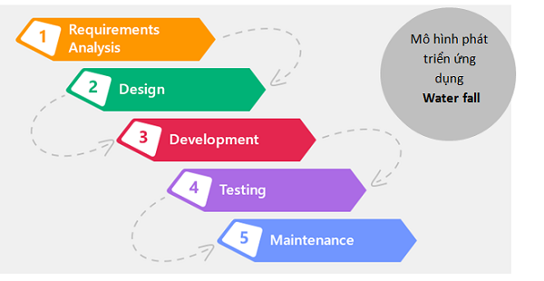

### **Giai đoạn yêu cầu** (Requirement Analysis)

### **Giai đoạn thiết kế** (Design)

### Gai đoạn thực hiện (develope)

### **Giai đoạn kiểm chứng** (Test)

### **Giai đoạn triển khai** (Deployment)

### **Giai đoạn bảo trì** (Maintenance)

### Yêu cầu hệ thống

+ Sử dụng mô hình Client-Sever trên nền WinForm.

* Yêu cầu phần mềm:

+ Phần mềm được cài đặt trên nền hệ điều hành Window 8 trở lên, sử dụng ngôn ngữ C# và .Net Framework 4.5.

+ CSDL dùng chung Sql server 2012 trở lên

+ Sử dụng kết nối database là Ado.net

* Yêu cầu phần cứng:

+ CPU: các bộ vi xử lý x64: AMD Opteron, AMD Athlon 64, Intel Xeon với hỗ trợ Intel EM64T, Intel Pentium IV với hỗ trợ EM64T.

+ Tốc độ CPU: tối thiểu là 1,4 GHz. khuyến nghị là 2.0 GHz hoặc nhanh hơn.

+ RAM: Tối thiểu 8GB

+ SSD: tối thiểu 120GB

# Thiết kế ứng dụng

## Mô hình công nghệ ứng dụng

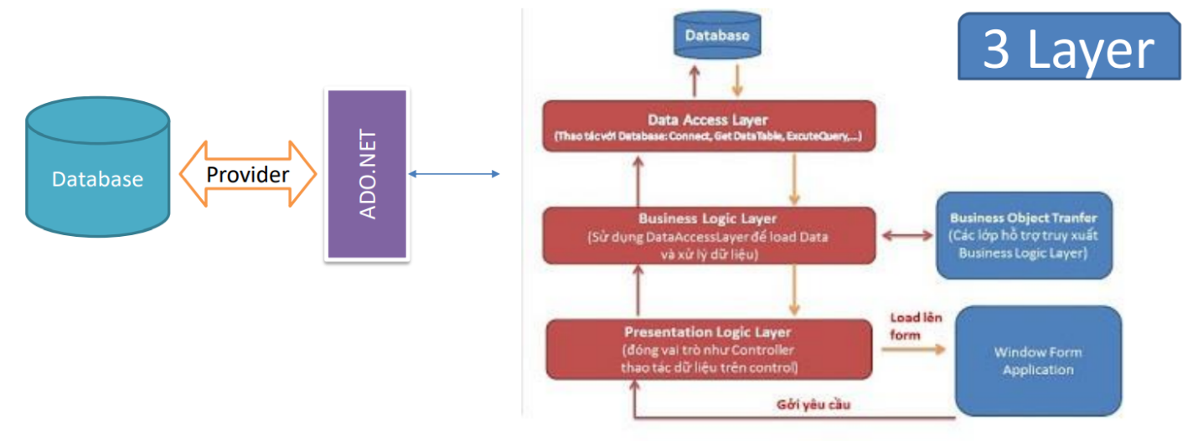

* ADO.NET: Nền tảng lập trình CSDL trong C# (ActiveX Data Object .NET)
* Provider: các thư viện để tương tác với nguồn dữ liệu
* Mô hình 3 layer: Data Access – Business Logic – Presentation Logic

– **Data Access Layer (DAL) :** Lớp này có chức năng giao tiếp với hệ quản trị CSDL như thực hiện các công việc liên quan đến lưu trữ và truy vấn dữ liệu ( tìm kiếm, thêm, xóa, sửa,…).

– **Business Logic Layer (BLL) :** Layer này phân ra 2 thành nhiệm vụ :

* Đây là nơi đáp ứng các yêu cầu thao tác dữ liệu của GUI layer, xử lý chính nguồn dữ liệu từ Presentation Layer trước khi truyền xuống Data Access Layer và lưu xuống hệ quản trị CSDL.
* Đây còn là nơi kiểm tra các ràng buộc, tính toàn vẹn và hợp lệ dữ liệu, thực hiện tính toán và xử lý các yêu cầu nghiệp vụ, trước khi trả kết quả về Presentation Layer.

–**Presentation Layer (GUI) :** Lớp này có nhiệm vụ chính giao tiếp với người dùng. Nó gồm các thành phần giao diện ( win form, web form,…) và thực hiện các công việc như nhập liệu, hiển thị dữ liêu, kiểm tra tính đúng đắn dữ liệu trước khi gọi lớp Business Logic Layer (BLL).

## Thực thể

### Sơ đồ diagram

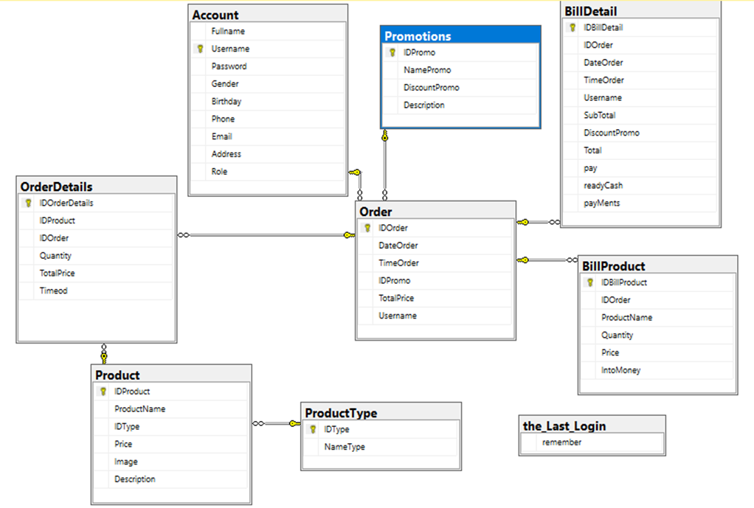

### Entities

**Account**

**Product**

**Order**

**OrderDetails**

**Promotion**

**ProductType**

**DATABASE**

### Entity relationship diagram

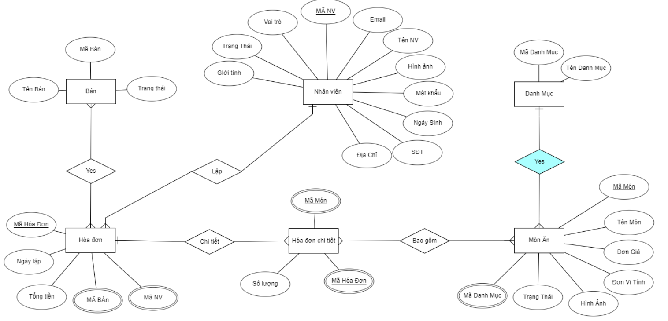

## Giao diện

### Giao diện cửa sổ chính

**Giao diện:**

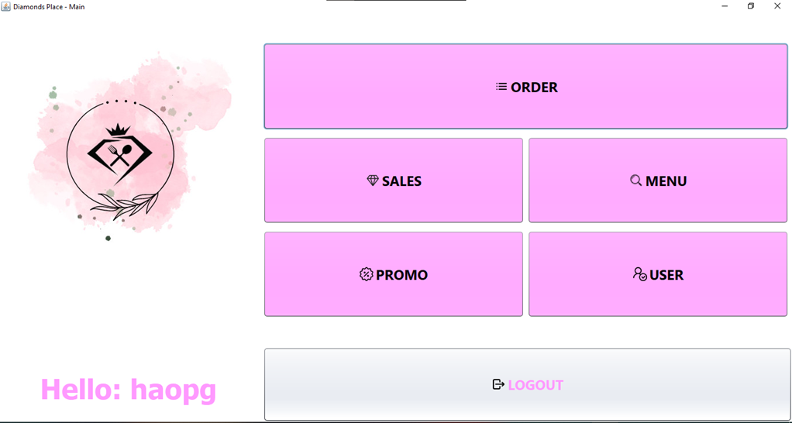

**Mô tả hoạt động**

|  |  |  |  |
| --- | --- | --- | --- |
| **TT** | **Điều khiển** | **Sự kiện** | **Mô tả hoạt động** |
| 1 | Home | Click | Trả về trạng thái khi vừa vào hệ thống |
| 2 | Đặt món | Click | Hiển thị chức năng order món cho khách hàng |
| 3 | Bàn | Click | Hiển thị chức năng quản lý bàn |
| 4 | Món ăn | Click | Hiển thị chức năng quản lý món ăn |
| 5 | Nhân viên | Click | Hiển thị chức năng quản lý nhan viên |
| 6 | Thống kê | Click | Hiển thị chức năng thống kê |
| 7 | Danh mục | Click | Hiển thị chức năng quản lý danh mục món ăn |

### Giao diện chức năng

#### Cửa sổ đăng nhập

**Giao diện**

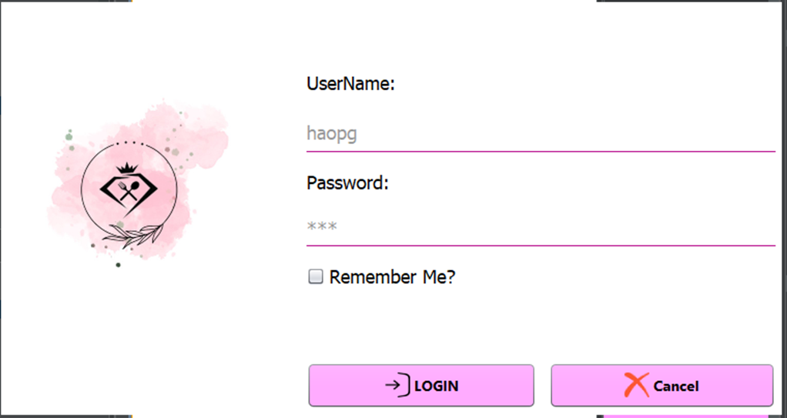

**Mô tả hoạt động**

|  |  |  |  |
| --- | --- | --- | --- |
| **TT** | **Điều khiển** | **Sự kiện** | **Mô tả hoạt động** |
| 1 | Đăng nhập | Click | Xác thực dữ liệu và đăng nhập vào hệ thống |
| 2 | Thoát | Click | Thoát chương trình |
| 3 | Ghi nhớ tài khoản | Click | Ghi nhớ tài khoản đăng nhập cho lần tiếp theo |
| 4 | Quên mật khẩu | Click | Gửi một mật khẩu random cho email đăng nhập |

#### Cửa sổ đổi mật khẩu

**Giao diện:**

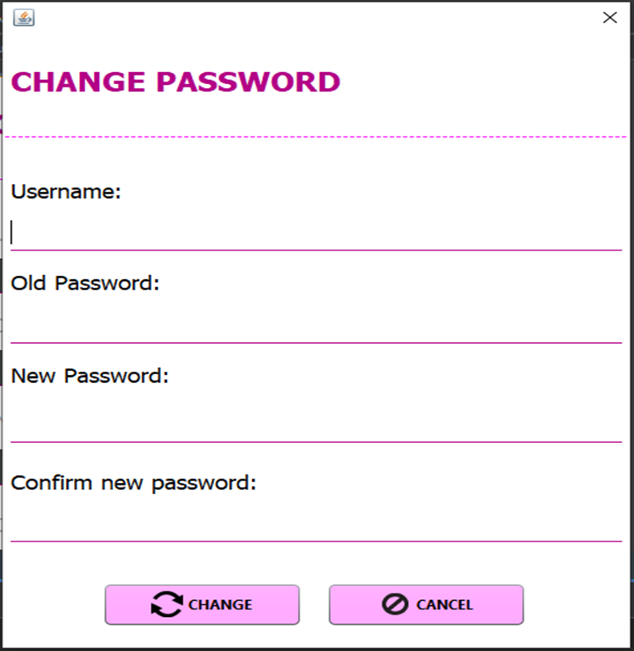

**Mô tả hoạt động:**

|  |  |  |  |
| --- | --- | --- | --- |
| **TT** | **Điều khiển** | **Sự kiện** | **Mô tả hoạt động** |
| 1 | Cửa sổ | Initialize | Hiển thị email đăng nhập lên textbox email |
| 2 | Đổi mật khẩu | Click | Thực hiện xác thực dữ liệu và cập nhật lại mật khẩu |
| 3 | Thoát | Click | Thoát khỏi trang đổi mật khẩu trở về home |

#### Cửa sổ doanh thu và biểu đồ thống kê doanh thu

**Giao diện:**

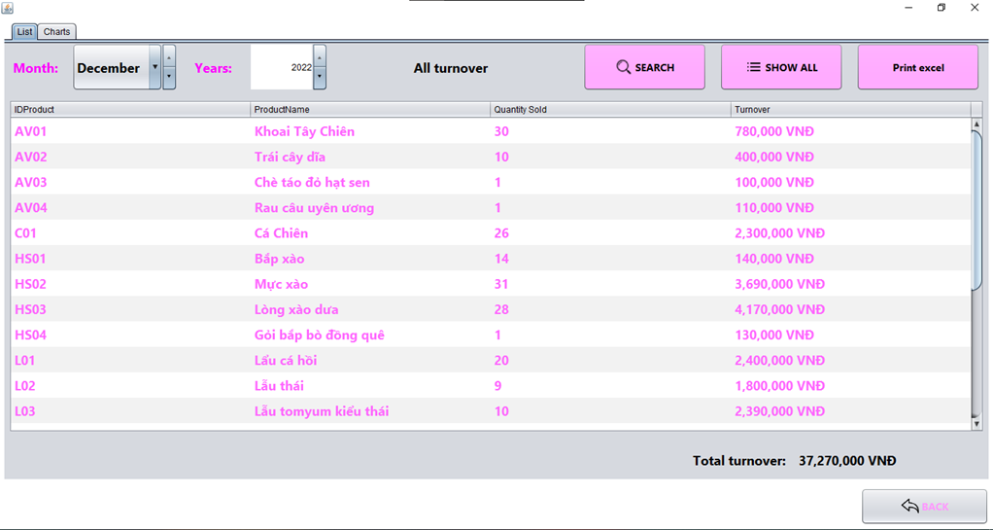

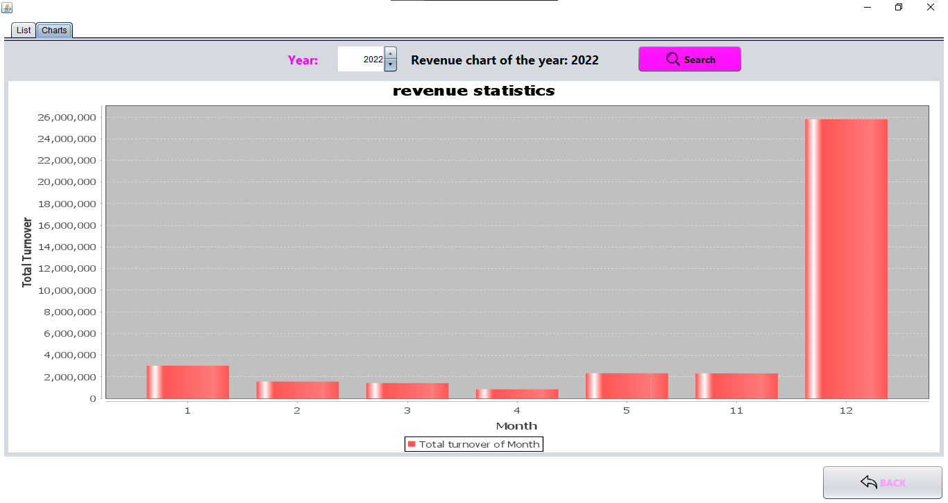

**Mô tả hoạt động:**

|  |  |  |  |
| --- | --- | --- | --- |
| **TT** | **Điều khiển** | **Sự kiện** | **Mô tả hoạt động** |
| 1 | Cửa sổ | Initialize | Hiển thị tất cả thông tin cá nhân lên các textbox |
| 2 | Cập nhật | Click | Thực hiện cập nhật các thay đổi thông tin nhân viên |
| 3 | Thoát | Click | Thoát khỏi cửa sổ thông tin cá nhân về lại home |

#### Cửa sổ quản lí sản phẩm trong menu

**Giao diện**

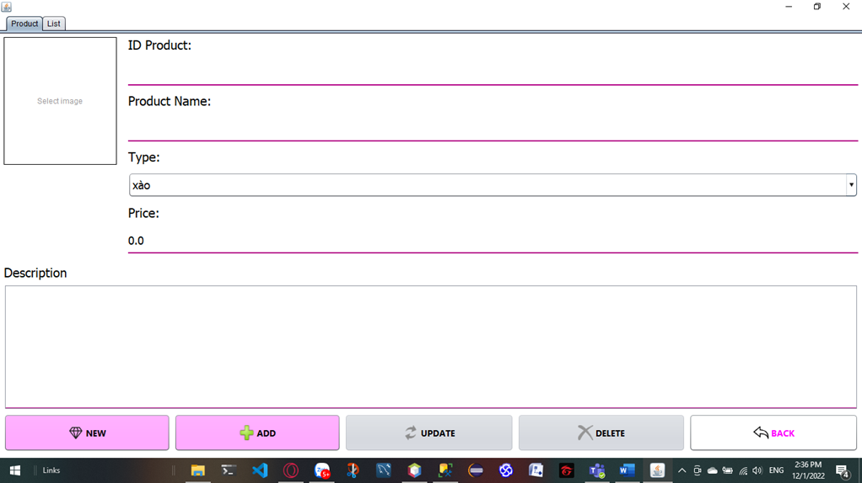

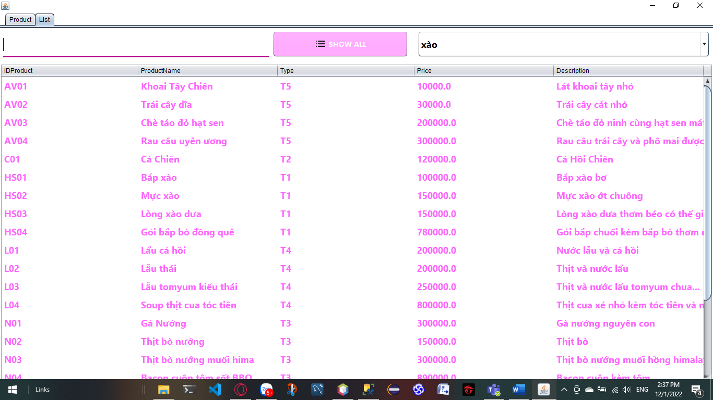

**Mô tả hoạt động**

|  |  |  |  |
| --- | --- | --- | --- |
| **TT** | **Điều khiển** | **Sự kiện** | **Mô tả hoạt động** |
| 1 | Cửa sổ | Initialize | Hiển thị thông tin tất cả các bàn ăn |
| 2 | Chuyển bàn | Click | Chuyển bàn cho khách |
| 3 | Thanh toán | Click | Thanh toán hóa đơn dựa theo datagridview |
| 4 | Thêm món | Click | Thêm món vào hóa đơn |

#### Cửa sổ chương trình giảm giá

**Giao diện:**

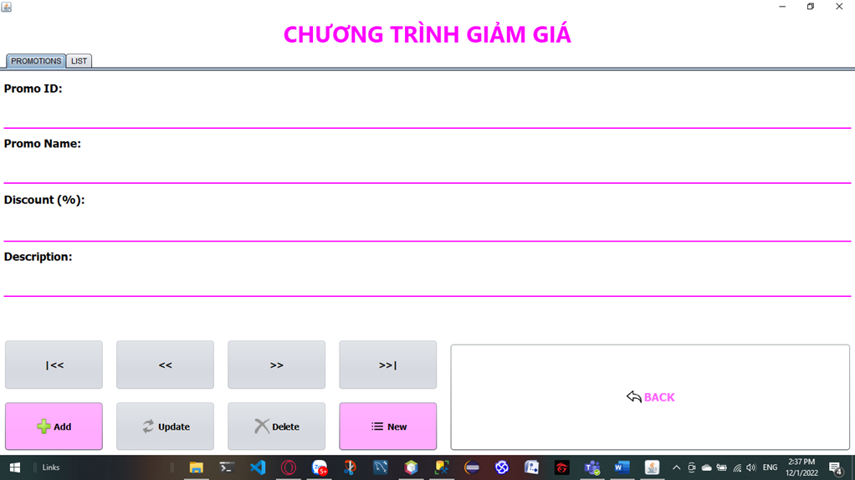

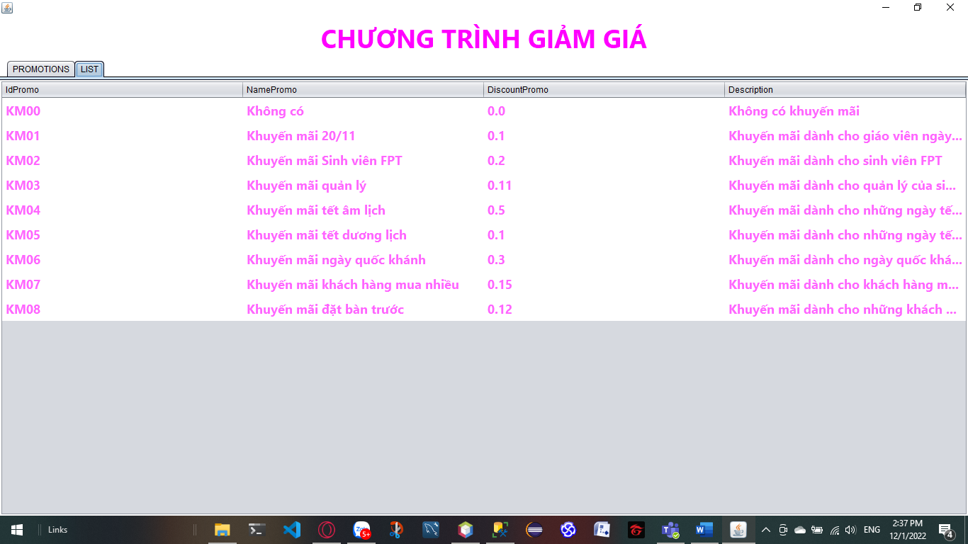

**Mô tả hoạt động:**

|  |  |  |  |
| --- | --- | --- | --- |
| **TT** | **Điều khiển** | **Sự kiện** | **Mô tả hoạt động** |
| 1 | Cửa sổ | Initialize | Hiển thị tất cả danh sách bàn |
| 2 | Thêm | Click | Xóa trắng các textbox |
| 3 | Lưu | Click | Xác thực dữ liệu và thêm bàn vào hệ thống |
| 4 | Xóa | Click | Chọn bàn muốn xóa và xóa bàn đó khỏi hệ thống |
| 5 | Sửa | Click | Cập nhật thông tin bàn |

#### Cửa sổ quản lí account

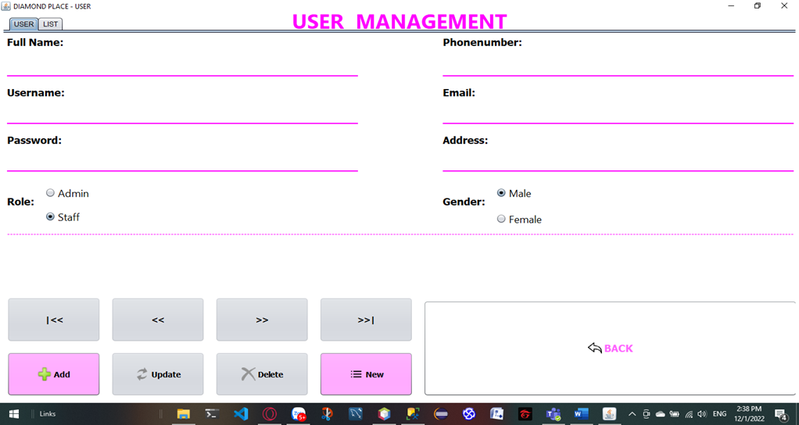

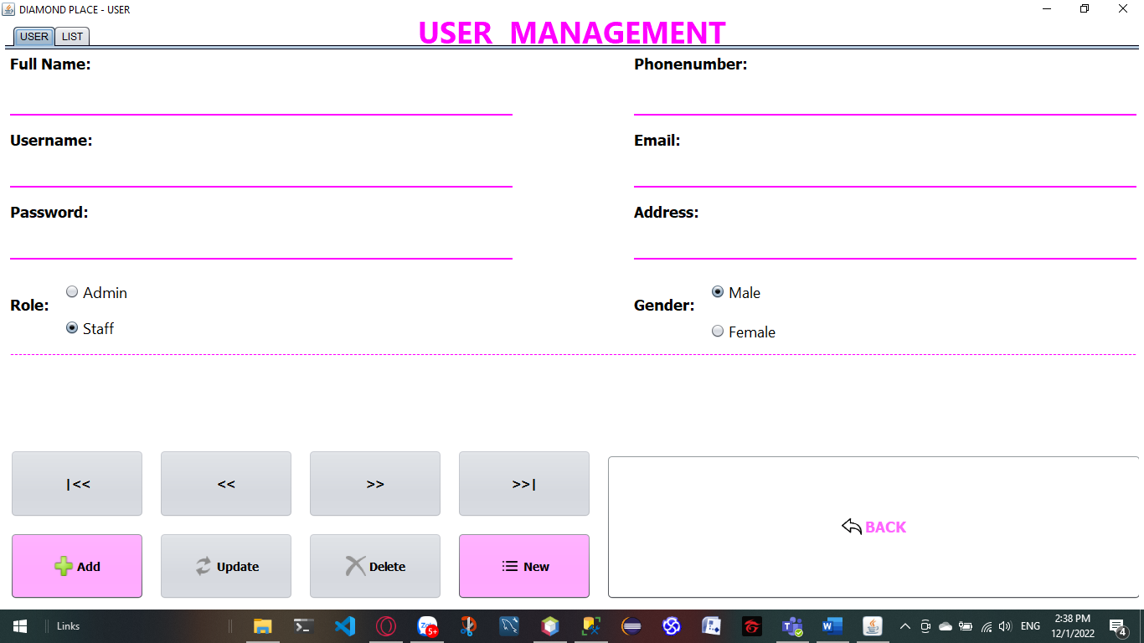

**Mô tả hoạt động:**

|  |  |  |  |
| --- | --- | --- | --- |
| **TT** | **Điều khiển** | **Sự kiện** | **Mô tả hoạt động** |
| 1 | Cửa sổ | Initialize | Hiển thị cửa sô thống kê doanh thu |
| 2 | Combobox từ ngày | Click | Chọn ngày bắt đầu xem |
| 3 | Combobox đến ngày | Click | Chọn ngày kết thúc |
| 4 | TextBoxMaNhanVien | Input | Nhập mã nhân viên muốn xem thống kê |
| 5 | Button Thống kê tổng hợp | Click | Xem thống kê tổng hợp |
| 5 | Button thống kê chi tiết | Click | Xem thống kê chi tiết |
| 6 | Button xuất file excel | Click | Xuất thống kê ra file excel |

#### Cửa sổ order

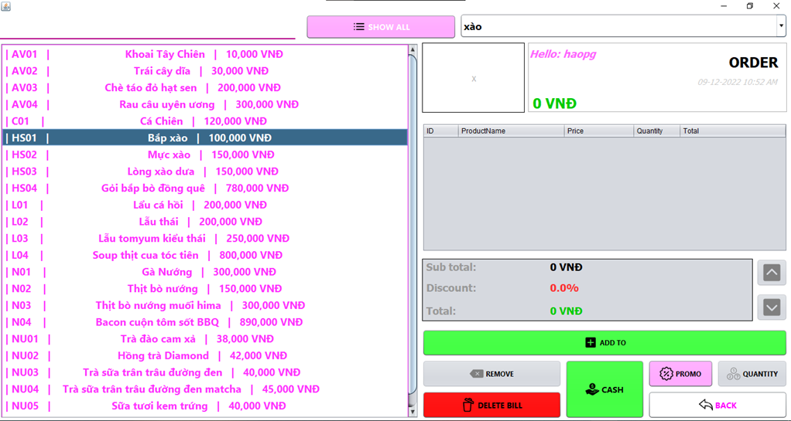

**Mô tả hoạt động:**

|  |  |  |  |
| --- | --- | --- | --- |
| **TT** | **Điều khiển** | **Sự kiện** | **Mô tả hoạt động** |
| 1 | Cửa sổ | Initialize | Hiển thị tất cả danh sách món ăn |
| 2 | Thêm | Click | Xóa trắng các textbox |
| 3 | Lưu | Click | Xác thực dữ liệu và thêm món ăn vào hệ thống |
| 4 | Xóa | Click | Chọn bàn muốn xóa và xóa món ăn đó khỏi hệ thống |
| 5 | Sửa | Click | Cập nhật thông tin món ăn |
| 6 | Tìm kiếm | Click | Tìm kiếm món ăn theo tên hoặc ID |

## Tạo CSDL với SQL Server

### Sơ đồ quan hệ

create database DiamondPlace

go

use DiamondPlace

go

create table Account(

Fullname nvarchar(50),

Username nvarchar(20) primary key,

[Password] nvarchar(20) ,

Gender bit,

Birthday date,

Phone varchar(12),

Email nvarchar(50),

[Address] nvarchar(255),

[Role] bit

)

create table ProductType(

IDType nvarchar(20) primary key ,

NameType Nvarchar(50),

)

create table Promotions(

IDPromo nvarchar(20) primary key,

NamePromo nvarchar(50),

DiscountPromo float,

[Description] nvarchar(255)

)

create table [Order](

IDOrder nvarchar(20) primary key,

DateOrder date,

TimeOrder nvarchar(20),

IDPromo nvarchar(20) references Promotions(IDPromo)on delete no action,

TotalPrice float,

Username nvarchar(20) references Account(Username) on delete no action,

)

create table Product(

IDProduct nvarchar(20) primary key,

ProductName nvarchar(50),

IDType nvarchar(20) references [ProductType](IDType) on delete no action,

Price float,

[Image] nvarchar(255),

[Description] nvarchar(255)

)

create table OrderDetails(

IDOrderDetails int identity(1,1) primary key,

IDProduct nvarchar(20) references Product(IDProduct)on delete no action,

IDOrder nvarchar(20) references [Order](IDOrder)on delete CASCADE,

Quantity int,

TotalPrice float,

Timeod date

)

create table the_Last_Login(

remember bit

)

go

insert into the_Last_Login values(0)

go

create trigger trg_XoaDonHang on [Order] after delete as

begin

delete from OrderDetails

where IDorder like (select IDOrder from deleted)

end

go

create proc [dbo].[sp_DoanhThu](@DateTime date)

as begin

select

pro.IDProduct,

pro.ProductName,

SUM(oddt.Quantity) as 'Soluong',

(SUM(oddt.Quantity * pro.Price)) - (SUM(oddt.Quantity * pro.Price) - SUM(oddt.TotalPrice)) as 'DoanhThu'

from Product pro

join OrderDetails oddt on oddt.IDProduct = pro.IDProduct

join [Order] od on od.IDOrder = oddt.IDOrder

where oddt.Timeod = @DateTime

group by pro.IDProduct,pro.ProductName

end

go

## Thêm dữ liệu:

insert into Account

values

(N'Huỳnh Văn Kiệt','kiethv','123',0,'01/01/2003','0397464965','huynhvankiet@gmail.com',N'Bến Tre',1),

(N'Phạm Gia Hào','haopg','123',0,'02/01/2003','0337564961','phamgiahao@gmail.com',N'Hồ Chí Minh',1),

(N'Trần Nhật Đan','dantn','123',0,'03/01/2003','0323190884','trannhatdan@gmail.com',N'Hồ Chí Minh',1),

(N'Nguyễn Văn Tèo','teonv','123',0,'04/01/2001','0312356564','nguyenvanteo@gmail.com',N'Đà Nẵng',0),

(N'Trần Văn Trung','trungtv','123',0,'05/01/1992','0213123144','Tranvantrung@gmail.com',N'Đồng Nai',0),

(N'Nguyễn Tuấn Kiệt','kiennt','123',0,'06/01/1999','0393213123','nguyentrungkien@gmail.com',N'Hà Nội',0),

(N'Nguyễn Trần Nờ Hiếu','Hieuntn','123',0,'07/01/2000','0123145455','nguyentrungngochieu@gmail.com',N'Thanh Hóa',0),

(N'Huỳnh Ngọc Hân','hanhn','123',1,'08/01/1985','0354355335','huynhngochan@gmail.com',N'Tây Ninh',1),

(N'Nguyễn Thị Bảo Ngọc','ngocntb','123',1,'09/01/1950','0397464965','nguyenthibaongoc@gmail.com',N'Hồ Chí Minh',1)

go

insert into ProductType

values

('T6',N'Nước uống'),

('T1',N'xào'),

('T2',N'Chiên'),

('T3',N'Nướng'),

('T4',N'Lẩu'),

('T5',N'Ăn Vặt')

go

insert into Product

values

('HS03',N'Lòng xào dưa',N'T1',150000,'',N'Lòng xào dưa thơm béo có thể gia giảm theo khẩu vị'),

('N03',N'Thịt bò nướng muối hima',N'T3',300000,'',N'Thịt bò nướng muối hồng himalaya'),

('L03',N'Lẫu tomyum kiểu thái',N'T4',250000,'',N'Thịt và nước lẩu tomyum chua chua'),

('AV03',N'Chè táo đỏ hạt sen',N'T5',200000,'',N'Chè táo đỏ ninh cùng hạt sen mát lạnh'),

('AV04',N'Rau câu uyên ương',N'T5',300000,'',N'Rau câu trái cây và phô mai được rướt sữa chua'),

('L04',N'Soup thịt cua tóc tiên',N'T4',800000,'',N'Thịt cua xé nhỏ kèm tóc tiên và nấm đông cô'),

('HS04',N'Gỏi bắp bò đồng quê',N'T1',780000,'',N'Gỏi bắp chuối kèm bắp bò thơm ngon'),

('N04',N'Bacon cuộn tôm sốt BBQ',N'T3',890000,'',N'Bacon cuộn kèm tôm'),

('NU02',N'Hồng trà Diamond',N'T6',42000,'',N'Hồng trà truyền thống do diamond phát triển'),

('NU01',N'Trà đào cam xả',N'T6',38000,'',N'Trà đào truyền thống'),

('NU03',N'Trà sữa trân trâu đường đen',N'T6',40000,'',N'Trà đen pha cùng sữa béo kèm trân trâu sần sật'),

('NU04',N'Trà sữa trân trâu đường đen matcha',N'T6',45000,'',N'Trà đen pha cùng sữa béo kèm trân trâu sần sật từ matcha'),

('NU05',N'Sữa tươi kem trứng',N'T6',40000,'',N'Sữa tươi trân trâu cùng lớp kem trứng béo ngậy trên cùng'),

('NU06',N'Trà dưa lưới hạt CHI-A',N'T6',35000,'',N'Trà dưa lưới thơm ngọt kèm hạt Chi-a tốt cho sức khoẻ'),

('HS01',N'Bắp xào',N'T1',100000,'',N'Bắp xào bơ'),

('C01',N'Cá Chiên',N'T2',120000,'',N'Cá Hồi Chiên'),

('N01',N'Gà Nướng',N'T3',300000,'',N'Gà nướng nguyên con'),

('AV01',N'Khoai Tây Chiên',N'T5',10000,'',N'Lát khoai tây nhỏ'),

('AV02',N'Trái cây dĩa',N'T5',30000,'',N'Trái cây cắt nhỏ'),

('L01',N'Lẩu cá hồi',N'T4',200000,'',N'Nước lẫu và cá hồi'),

('HS02',N'Mực xào',N'T1',150000,'',N'Mực xào ớt chuông'),

('N02',N'Thịt bò nướng',N'T3',150000,'',N'Thịt bò'),

('L02',N'Lẫu thái',N'T4',200000,'',N'Thịt và nước lẩu')

go

insert into Promotions

values

('KM00',N'Không có',0,N'Không có khuyến mãi'),

('KM01',N'Khuyến mãi 20/11',0.1,N'Khuyến mãi dành cho giáo viên ngày 20/11'),

('KM02',N'Khuyến mãi Sinh viên FPT',0.2,N'Khuyến mãi dành cho sinh viên FPT'),

('KM03',N'Khuyến mãi quản lý',0.11,N'Khuyến mãi dành cho quản lý của siêu thị'),

('KM04',N'Khuyến mãi tết âm lịch',0.5,N'Khuyến mãi dành cho những ngày tết âm lịch'),

('KM05',N'Khuyến mãi tết dương lịch',0.1,N'Khuyến mãi dành cho những ngày tết dương lịch'),

('KM06',N'Khuyến mãi ngày quốc khánh',0.3,N'Khuyến mãi dành cho ngày quốc khánh'),

('KM07',N'Khuyến mãi khách hàng mua nhiều',0.15,N'Khuyến mãi dành cho khách hàng mua trên 10 món'),

('KM08',N'Khuyến mãi đặt bàn trước',0.12,N'Khuyến mãi dành cho những khách hàng đặt bàn trước')

go

insert into [Order]

values

('DH01','01/11/2022','11:00','KM01',900000,'kiethv'),

('DH02','01/11/2022','20:30','KM02',1800000,'dantn'),

('DH03','02/11/2022','9:00','KM03',2310000,'haopg'),

('DH04','03/11/2022','12:00','KM04',20000,'haopg'),

('DH05','05/12/2022','21:00','KM02',850000,'kiethv'),

('DH06','05/12/2022','22:00','KM06',290000,'kiethv'),

('DH07','08/12/2022','15:00','KM07',970000,'dantn'),

('DH08','09/12/2022','12:00','KM01',1550000,'haopg'),

('DH09','09/12/2022','21:00','KM08',1420000,'kiethv'),

('DH010','09/12/2022','15:00','KM01',840000,'dantn'),

('DH011','11/25/2022','15:00','KM00',520000,'dantn')

go

insert into OrderDetails values

('C01','DH01',5,700000,''),

('L01','DH01',1,200000,''),

('HS01','DH02',2,20000,''),

('N01','DH03',3,500000,''),

('L01','DH03',5,200000,''),

('C01','DH03',2,150000,''),

('HS02','DH04',5,270000,''),

('AV01','DH04',5,20000,''),

('L01','DH05',1,200000,''),

('C01','DH05',1,100000,''),

('AV01','DH05',2,20000,''),

('N01','DH05',2,400000,''),

('HS01','DH05',5,50000,''),

('AV02','DH05',5,200000,''),

('C01','DH06',5,200000,''),

('AV01','DH06',3,150000,''),

('L01','DH06',3,600000,''),

('AV01','DH06',5,200000,''),

('N01','DH06',2,400000,''),

('C01','DH07',5,700000,''),

('L01','DH07',1,200000,''),

('HS01','DH07',2,20000,''),

('N01','DH07',3,500000,''),

('L01','DH08',5,200000,''),

('C01','DH08',2,150000,''),

('HS02','DH08',5,270000,''),

('AV01','DH08',5,20000,''),

('L01','DH08',1,200000,''),

('C01','DH09',1,100000,''),

('AV01','DH09',2,20000,''),

('N01','DH09',2,400000,''),

('HS01','DH010',5,50000,''),

('AV02','DH010',5,200000,''),

('C01','DH010',5,200000,''),

('AV01','DH010',3,150000,''),

('L01','DH010',3,600000,''),

('AV01','DH010',5,200000,''),

('N01','DH010',2,400000,''),

('AV03','DH011',1,100000,'2022-11-30'),

('AV04','DH011',1,110000,'2022-11-30'),

('HS03','DH011',1,120000,'2022-11-30'),

('HS04','DH011',1,130000,'2022-11-30'),

('L03','DH011',1,140000,'2022-11-30'),

('L04','DH011',1,150000,'2022-11-30'),

('N03','DH011',1,160000,'2022-11-30'),

('N04','DH011',1,170000,'2022-11-30'),

('NU01','DH011',1,180000,'2022-11-30'),

('NU02','DH011',1,190000,'2022-11-30'),

('NU03','DH011',1,200000,'2022-11-30'),

('NU04','DH011',1,210000,'2022-11-30'),

('NU05','DH011',1,220000,'2022-11-30'),

('NU06','DH011',1,230000,'2022-11-30')

go

update OrderDetails

set Timeod = '2022-01-11' where IDOrder like 'DH01' or IDOrder like 'DH02' or IDOrder like 'DH03' or IDOrder like 'DH04' or IDOrder like 'DH05'

update OrderDetails

set Timeod = '2022-02-22' where IDOrder like 'DH06'

update OrderDetails

set Timeod = '2022-03-03' where IDOrder like 'DH07'

update OrderDetails

set Timeod = '2022-04-04' where IDOrder like 'DH08'

update OrderDetails

set Timeod = '2022-02-22' where IDOrder like 'DH06'

update OrderDetails

set Timeod = '2022-05-05' where IDOrder like 'DH09' or IDOrder like 'DH010'

go

# Kế HOẠCH KIỂM THỬ

## Mục đích

- Tài liệu kế hoạch kiểm thử này đưa ra các mục đích sau:

+ Xác định thông tin cơ bản về dự án và các thành phần chức năng được kiểm thử và không được kiểm thử

+ Liệt kê những yêu cầu cho việc kiểm thử (Test Requirements)

+ Liệt kê những chiến lược kiểm thử nên được sử dụng

+ Ước lượng những yêu cầu về tài nguyên và chi phí cho việc kiểm thử

+ Liệt kê những tài liệu được lập sau khi hoàn thành việc kiểm thử

## Phạm vi kiểm thử

**4.1. Những chức năng được kiểm thử.**

***4.1.1 Tạo tải khoản:***

- Kiểm tra chức năng cho phép người dùng đăng ký tạo một tài khoản mới.

- Kiểm tra chức năng đăng nhập vào hệ thống với tài khoản vừa tạo.

- Kiểm tra chức năng đăng ký bằng email và mật khẩu có chính xác  
- Kiểm tra chức năng đăng ký bằng tài khoản social Google có hợp lệ hay không  
- Kiểm tra chức năng chỉnh sửa thông tin Account có được lưu sau khi thay đổi.

***4.1.2 Quản lý hồ sơ cá nhân:***

- Trong mục quản lý tài khoản, kiểm tra chức năng hiển thị các hoạt động của người dùng về các thông tin:

+ Lịch sử mua hàng.

+ Ưu đãi (voucher).

+ Đơn hàng đang mua.

+ Đánh giá.

+ Hạng thành viên.

- Trong mục trang cá nhân:

 Kiểm tra chức năng cho phép tạo kết nối với tài khoản social Google.

 Kiểm tra chức năng hiển thị và chỉnh sửa thông tin cá nhân người dùng.

 Kiểm tra chức năng hiển thị và sửa đổi thông tin tài khoản.

***4.1.3 Giỏ hàng:***

- Kiểm tra chức năng thêm sản phẩm vào giỏ hàng.

- Kiểm tra chức năng xóa sản phẩm khỏi giỏ hàng.

- Kiểm tra chức năng thêm giảm số lượng sản phẩm trong giỏ hàng.

- Kiểm tra sau đăng nhập hoặc đăng ký có thể thay đổi giỏ đặt hàng, hủy đơn đặt hàng từ giỏ hàng hàng được không.  
- Kiểm tra sau kho đặt hàng thành công có đi tới màn hình thông báo đặt hàng thành  
công.

**4.1.4 Thanh toán**

- Kiểm tra việc thanh toán bằng ví, thẻ tín dụng có bảo mật thông tin cho khách hàng

- Kiểm tra có phân biệt đầy đủ các loại ví, thẻ tín dụng khi thanh toán

- Kiểm tra việc thanh toán có chính xác, đầy đủ

**4.1.5 Tạo báo cáo**

- Kiểm tra việc gửi một bản sao hóa đơn có chính xác email của khách hàng

- Kiểm tra việc thông tin bản sao có đầy đủ, chính xác

- Kiểm tra có gửi được đến cơ sở dữ liệu của hệ thống

**4.2. Những chức năng không được kiểm thử.**

 - Những chức năng không được đặc tả trong tài liệu Bài tập lớn cho sinh viên môn học Kiểm Tra Phần Mềm:

 Upload sản phẩm.

 Thông tin về số lượt xem sản phẩm.

+ vv…

**4.3. Những yêu cầu phi chức năng.**

 - Hệ thống chạy ổn định trên nhiều trình duyệt khác nhau: IE8, Firefox, Chrome, Safari, …

- Không treo trang, các trang không chứa link chết, link hỏng

- Màn hình hiển thị không bị vỡ, tương thích với nhiều loại màn hình khác nhau (responsive)

## Các môi trường kiểm tra

Phần Mềm : SQL Sever, Netbeen

Phần Cứng : Máy Tính , Ram , Rom , mạng LAN,

## Các công cụ kiểm tra (test tools)

|  |  |  |  |
| --- | --- | --- | --- |
| Mục Đích | Tên Phần Mềm | Nhà Phát Hành | Phiên Bản |
| Được sử dụng để kiểm tra các phương thức và lớp riêng lẻ trong ứng dụng Java | JUnit | Erich Gamma và Kent Beck | 5.00 |
| Được chạy bao gồm chạy các ca kiểm thử độc lập, sắp xếp lại thứ tự kiểm tra, thiết lập định cấu hình linh hoạt và nhiều hơn nữa. | TestNG | Cédric Beust | 4.22 |
| Hỗ trợ kiểm thử cho cả ứng dụng Android và iOS và có thể sử dụng với nhiều ngôn ngữ lập trình, bao gồm cả Java. | Appium | Dan Cuellar | 1.22.0 |
| Được sử dụng để viết các kịch bản kiểm thử theo cách viết đơn giản cho người dùng | Cucumber | Aslak Hellesøy | 7.2.0 |
| MMột công cụ kiểm thử tự động cho các ứng dụng desktop, web và di động, và hỗ trợ Java và nhiều ngôn ngữ lập trình khác | TestComplete | SmartBear Software | 15.10 |

# 5 Test plan

|  |  |  |  |  |  |
| --- | --- | --- | --- | --- | --- |
| **Nhân Lực** | **Thời Hạn** | **Ngày Bắt Đầu** | **Ngày Bàn Giao** | **Phương thức** | **Phạm vi** |
| **All** | 2 Tuần | 02/09/2022 | 02/23/2022 | Thủ công | Kiểm tra tính năng và chức năng của phần mềm quản lý nhà hàng. Xác định các lỗi, sai sót và các vấn đề khác trong quá trình sử dụng. Đảm bảo phần mềm hoạt động đúng và đáp ứng các yêu cầu của khách hàng. |
| **All** | 2 ngày | 02/11/2022 | 02/12/2022 | Thủ công | Xác định mục tiêu kiểm thử và rủi ro của phần mềm |
| **All** | 2 ngày | 02/12/2022 | 14/02/2022 | Thủ công | Kiểm tra các chức năng cơ bản của phần mềm quản lý nhà hàng. Kiểm tra tính năng của phần mềm đối với quản lý nhân viên, đặt hàng, quản lý kho và thanh toán. Kiểm tra các tính năng khác như báo cáo, đăng nhập, phân quyền truy cập. |
| **Phúc** | 10 ngày | 14/02/2022 | 24/02/2022 | Thủ công | Tổng hợp |
| **Phúc** | 2 ngày | 14/02/2022 | 16/02/2022 | Thủ công | Kiểm tra thiết kế CSDL và các Store Procedure hoặc các trigger, Function có liên quan đến phần mềm…. |
| **Vy , Hào** | 1 ngày | 14/02/2022 | 14/02/2022 | Thủ công | Giao diện phần mềm |
| **Khánh** | 3 ngày | 14/02/2022 | 17/02/2022 | Thủ công | Đăng nhập và phân quyền truy cập. |
| **Bảo** | 3 ngày | 14/02/2022 | 17/02/2022 | Thủ công | Quản lý nhân viên, bao gồm tạo, sửa đổi và xóa thông tin nhân viên |
| **Phúc** | 3 ngày | 14/02/2022 | 17/02/2022 | Thủ công | Quản lý menu và sản phẩm, bao gồm tạo, sửa đổi và xóa thông tin sản phẩm |
| **Hào** | 3 ngày | 20/02/2022 | 23/02/2022 | Thủ công | Quản lý đặt hàng, bao gồm tạo, sửa đổi và xóa đơn đặt hàng |
| **Vy** | 3 ngày | 17/02/2022 | 20/02/2022 | Thủ công | Quản lý kho, bao gồm thêm, sửa đổi và xóa thông tin sản phẩm trong kho |
| **Khá́nh** | 3 ngày | 17/02/2022 | 20/02/2022 | Thủ công | Thanh toán hóa đơn |
| **Bả̉o** | 3 ngày | 20/02/2022 | 23/02/2022 | Thủ công | Chức năng quản lí danh mục sản phẩm và chi tiết sản phẩm |

# 6 Test Design

Nhóm chúng em thực hiện chi tiết trong file excel.

# 7 Test case

Nhóm chúng em thực hiện chi tiết trong file excel.

# 8 Report

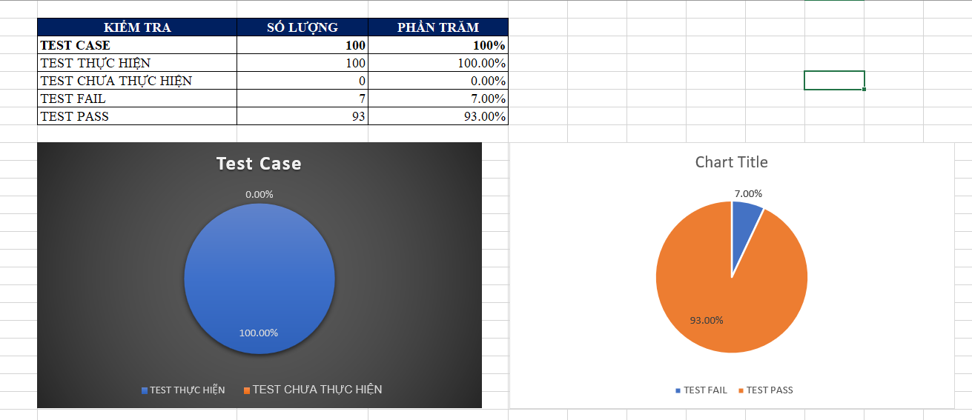

**LỜI CẢM ƠN**

Chúng em xin trân thành cảm ơn Thầy Th.S Lê Anh Tú đã hỗ trợ hướng dẫn nhiệt tình cho chúng em hiểu về môn kiểm thử. Chúng em hiểu về các định nghĩa, nghiệp vụ để trơ thành một người kiểm thử viên. Qua môn học chúng em biết các làm nhóm, kiểm thử một phần mềm. Chúng em xin trân thành cảm ơn Thầy!